RETROALIMENTACIÓN MATEMÁTICA
NOMBRE: ____________________________________________________________________ CURSO: _________
FECHA: ____________ PROFESORA: Carola Santis Espinoza PROF. DIFERENCIAL: Daniela Norambuena Brito
CORREO DOCENTE: matematicaprofecaro@gmail.com Paz Ribbeck González
OBJETIVO: Retroalimentar contenidos vistos durante el semestre con el fin de reforzarlos y recordarlos a través de la lectura, análisis y desarrollo de diversas actividades.
¿QUÉ CONTENIDOS VIMOS DURANTE EL SEMESTRE?

Como muestran las nubes, son varios los conceptos
y contenidos que vimos durante el semestre, los
cuales recordaremos algunos, a través de algunos
ejercicios y otras explicaciones…
DECIMALES
FRACCIONES
PROPIEDADES
POTENCIAS
OPERATORIA
PROBLEMAS
MATEMÁTICOS
NÚMEROS
RACIONALES

- En el siguiente recuadro encontrarás un resumen de algunos de los conceptos que debes dominar: (pág. 16 de tu libro)
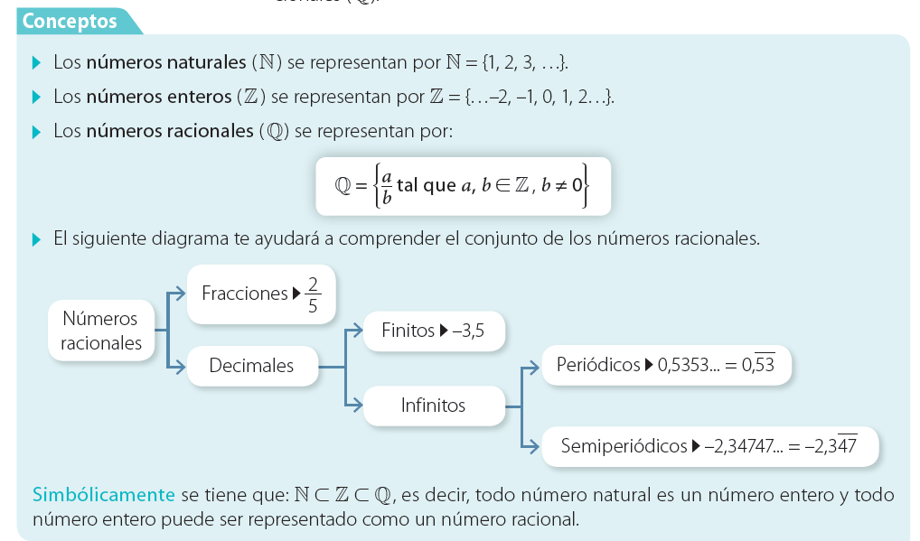
- OPERATORIA CON NÚMEROS RACIONALES (pág. 18 de tu libro)

Explicación ejemplo 2 pág. 19 de tu libro:

En el ejemplo anterior nos entregan dos números: $x= \frac{5}{7} y z=3,\overline{2}$
Luego nos preguntan ¿Cuál es el resultado de la adición (suma) entre X y Z?
- El primer paso solo realiza el reemplazo de los datos que el ejercicio nos entrega, no se realiza ni un cálculo. Por lo que solo planteamos nuestro desarrollo:
$$\frac{5}{7}+3,\overline{2} = ?$$
- En el segundo paso, se transforma a fracción el decimal $3,\overline{2}$ dado que para sumar racionales deben ser todos fracción o todos decimales.
Entonces, ¿Por qué en el ejercicio se transformó el decimal y no la fracción?
Respuesta: Porque el decimal es infinito periódico por lo que se hace imposible sumar sus cantidades.

Entonces hacemos la transformación de nuestro decimal:
$$3,\overline{2}= \frac{32-3}{9}= \frac{29}{9}$$

Es por esto que nuestra suma se transforma en:
$$\frac{5}{7}+\frac{29}{9} = ?$$
(solo reemplazamos el $3,\overline{2}$ por el $\frac{29}{9}$ )

- En el tercer paso, se realiza la suma aplicando la fórmula que está en el recuadro anterior:
FÓRMULA $\frac{a}{b}+ \frac{c}{d}= \frac{a ∙ d + c ∙ b}{b ∙ d}$

Reemplazamos con nuestros datos, luego multiplicamos y finalmente sumamos:
$\frac{5}{7}+\frac{29}{9} = \frac{5 ∙ 9 + 29 ∙ 7}{7 ∙ 9 } = \frac{45 +203 }{63} = \frac{248}{63}$

Por lo tanto la suma de X y Z es $\frac{248}{63}$ .

Recuerda que tanto para la suma como para la resta de fracciones se aplica la misma fórmula, solo cambia el signo de al medio.
FÓRMULA para la SUMA $\frac{a}{b} + \frac{c}{d}= \frac{a ∙ d + c ∙ b}{b ∙ d}$
FÓRMULA para la RESTA $\frac{a}{b} - \frac{c}{d}= \frac{a ∙ d - c ∙ b}{b ∙ d}$

- POTENCIAS CON NÚMEROS RACIONALES
En el siguiente recuadro encontrarás 2 conceptos relacionados con las potencias, los cuáles te permitirán recordar y reforzar estos contenidos.
Pág. 39 de tu libro

Pág. 39 de tu libro
Pág. 39 de tu libro

Es importante que SIEMPRE se consideren los signos, ya que son de vital importancia para el desarrollo de tus ejercicios.

